"Спасатели не сутки через трое"

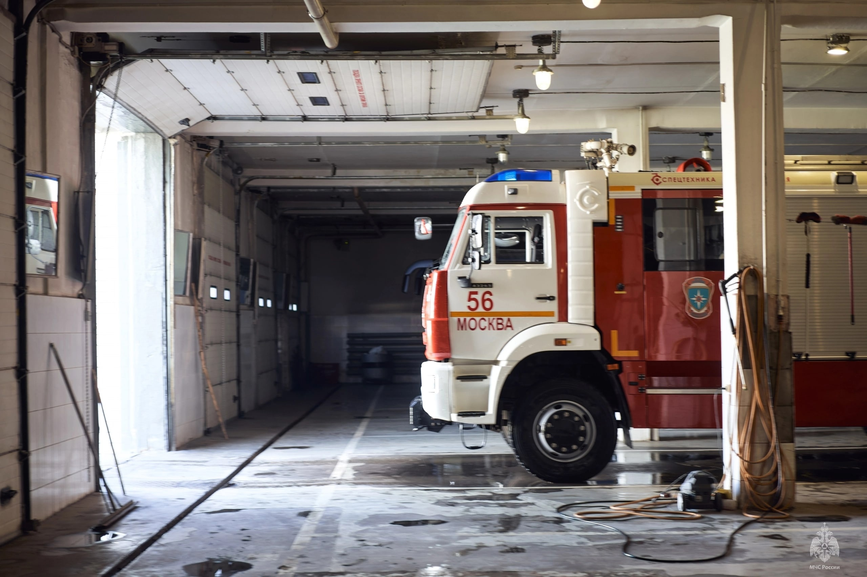
Об истории помощи рассказал сотрудник отдельного поста 56 пожарно-спасательной части.
"19 января 2023 года возвращались после занятий на огневой полосе из подмосковного полигона в Апаринках. Как и в предыдущие дни, ехали все вместе на автобусе, развозя по очереди бойцов по своим пожарно-спасательным частям. Высадив ребят из 56 ПСЧ, направились в свое подразделение- в отдельный пост 56. Уставшие после тренировки, болтали с ребятами и смотрели в окно, рассуждая о том, что вновь в январе оттепель и скользко. Неожиданно заметили девушку, которая бежала по своим делам, но, поскользнувшись на обледенелом тротуаре, она упала, сильно ударившись коленями. Встать сама не смогла. Увидев эту ситуацию, приняли решение остановить автобус и оказать помощь. Получив от пострадавшей согласие, аккуратно перенесли её в автобус и вызвали скорую помощь. Дождавшись врачей, которые приехали уже через несколько минут, передали девушку бригаде СМП. К сожалению, наши опасения подтвердились, и, после осмотра, врачи сказали, что ставят предварительный диагноз "перелом коленной чашечки", госпитализируя девушку.", - помощник начальника караула отдельного поста 56 пожарно-спасательной части ПСО ФПС Управления по ЮЗАО Главного управления МЧС России по г. Москве Никита Кизякин.
#МЧСЮЗАО #пожарные #помощь #спасатели #лед

